История первого светофора
В январе 2019 года мы решили в группе раннего возраста реализовать проект по безопасности дорожного движения. Выбор темы пал на изучение светофора. Работая над проектом, мы узнали много нового и интересного о светофоре. Этой информацией мы захотели поделиться с вами.
Светофо́р (от свет + греч. φορός «несущий») — оптическое устройство, подающее световые сигналы, регулирующие движение автомобильного, железнодорожного, водного и другого транспорта, а также пешеходов на пешеходных переходах.
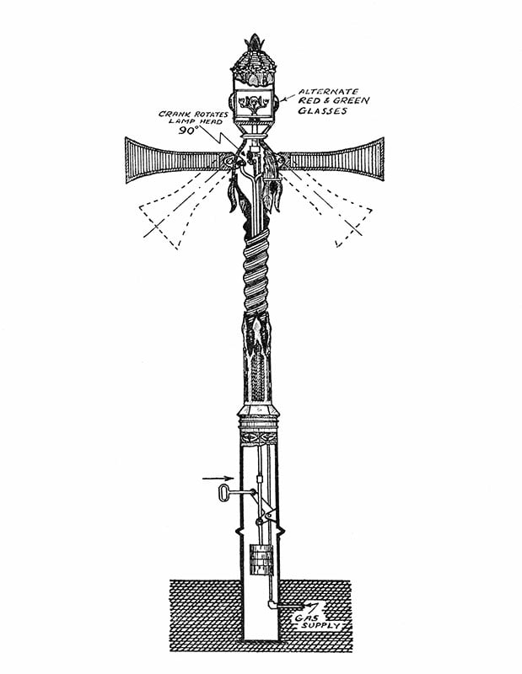

Появление первого светофора

Первый прибор, предназначенный для регулирования дорожного движения, появился ещё в 1868 году в Лондоне. Светофор управлялся он вручную, а его конструкция была самой простейшей: две семафорные стрелки, могущие свободно перемещаться в вертикальной плоскости. Ночью светофор использовал для своей работы газовый фонарь с цветной подсветкой, при этом красный свет означал приказ остановиться, а зелёный – разрешение продолжить дальнейшее движение. К сожалению, его судьба сложилась неудачно: в 1869 году газовый фонарь в нём взорвался и ранил управлявшего им полицейского. После этого происшествия его демонтировали и в течении следующих 50-ти лет в Лондоне не было установлено ни одного светофора.

Создание автоматических светофоров
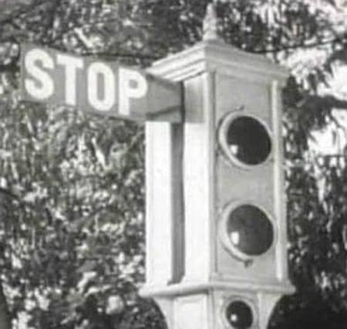
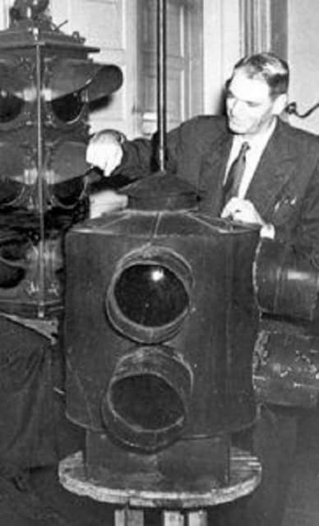
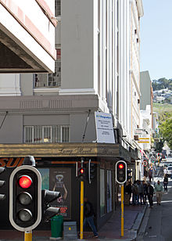
Главным недостатком первых светофоров было то обстоятельство, что для управления ими требовался человек. Поэтому изобретатели направили свои усилия на создание автоматических устройств для регулирования дорожного движения. Считается, что первую подобную систему создал Эрнст Сирин в 1910 году. При этом она использовала систему табличек с надписями «Stоp» и «Prоceed», которые, соответственно, запрещали и разрешали движение. Эта система не использовала подсветки, что затрудняло её использование в тёмное время суток. В современном же виде светофор был создан в 1912 году изобретателем из штата Юта Лестером Вайром. Он уже работал на электричестве и имел два светильника круглой формы зелёного и красного цвета. Правда, свою конструкцию Вайр не запатентовал. Массовое использование светофоров на улицах городов началось тогда, когда 5 августа 1914 года в Кливленде, было установлено сразу четыре светофора. Их создателем был Джеймс Хог. Эти аппараты так же имели два электрических фонаря, при этом при переключении они издавали звуковой сигнал. Аппараты, же имеющие привычную нам трехцветную цветовую схему, появились значительно позднее, в 1920 году на улицах Нью-Йорка и Детройта. Их создателями были Джон Ф. Харрис и Уильям Поттс. Европа несколько отставала от США в процессе «светофоризации» и первый электрический светофор там появился во Франции в 1922 году, а Англии это устройство было установлено только в 1927 году.

Первый советский светофор
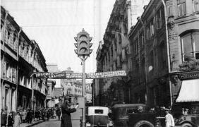
В Стране Советов первый светофор был установлен 15 января 1930 года в Ленинграде. Поставили его на перекрёсток Невского и Литейного проспектов. В столице же страны эту систему регулирования дорожного движения установили несколько позже - 30 декабря того же 1930 года. Разместили её на углу Петровки и Кузнецкого моста. Третьим городом, оснащённым светофором, стал Ростов-на-Дону. К концу 1933 года, в Москве, было смонтировано около ста таких приборов. При этом светофоры того времени отличались тем, что они использовали принцип работы механических часов. Их достаточно быстро заменили на знакомые нам электрические фонари с вертикальным расположением светильников. Расположение цветов в этой конструкции было перевёрнутым: сверху шёл зеленый, потом жёлтый и красный цвета. В 1960-х годах появились специальные светофоры для пешеходов. Первоначально они имели прямоугольную форму с двумя секциями с лампами, где на стекле красными литерами было написано слово "стойте", а зелёным "идите". В середине 1990-х были изобретены зелёные светодиоды с достаточной яркостью и чистотой цвета, и начались эксперименты со светодиодными светофорами.

Устройство современных светофоров
Современные нам светофоры являются достаточно сложными устройствами и состоят из собственно светофора со светильниками, контроллера дорожной сигнализации, а так же датчиков транспортных средств. Управляет современным светофором компьютер, который выбирает и синхронизирует направления движения согласно постоянно меняющейся дорожной обстановки. При этом датчики движения фиксируют движущиеся по трассе транспортные средства, задавая им ритм езды при помощи световых сигналов. Дальнейшие пути развития светофора как средства управления дорожным движение будут лежать в области развития искусственного интеллекта, который, со временем, сможет взять на себя все функции регулирования транспортных потоков, полностью исключив из этого процесса человека.
Виды светофоров
Существует большое множество видов светофоров: уличные и дорожные; автомобильные, пешеходные, трамвайные, железнодорожные и речные; для маршрутных такси и велосипедистов; реверсивные, с дополнительными секциями и мигающими красными сигналами; со звуковым сопровождением и обратным отсчётом и т.д.
Памятник светофору
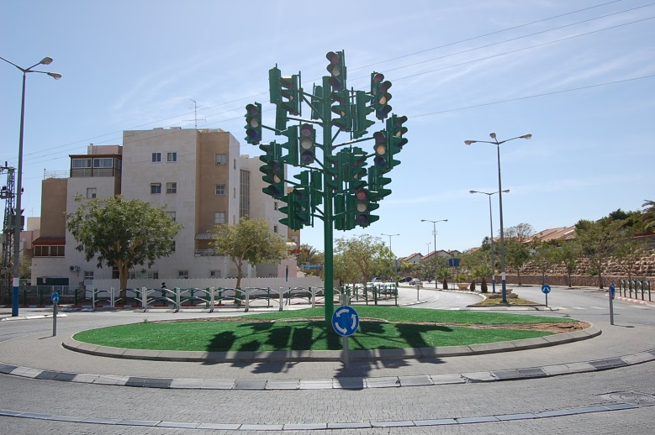
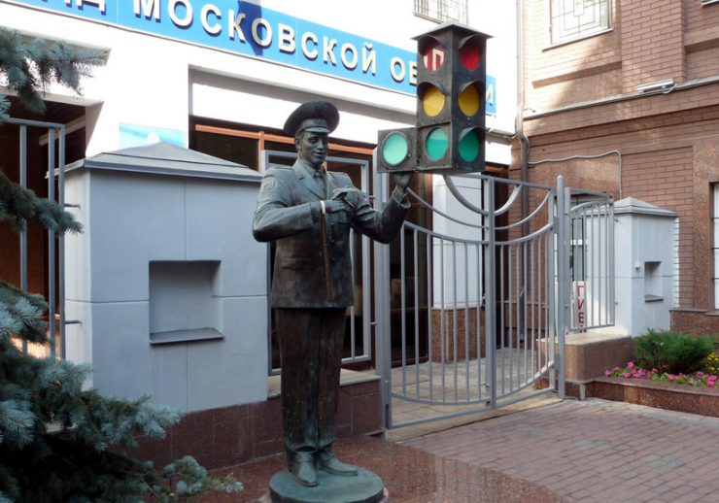
Первый в России памятник светофору расположен в Новосибирске. Памятник представляет собой скульптурную композицию в виде постового, который приветствует светофор. В этом месте в 1936 году был установлен один из первых светофоров в Новосибирске. Также памятники светофору есть в Лондоне, Берлине и других городах мира.

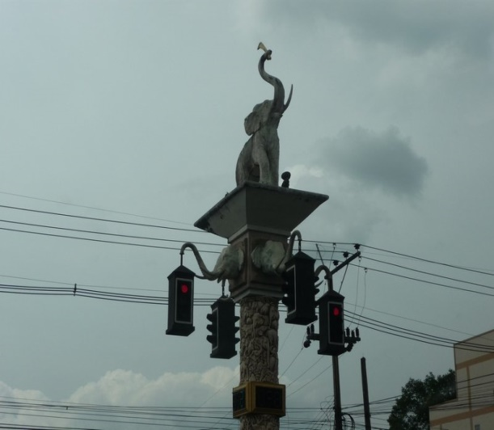
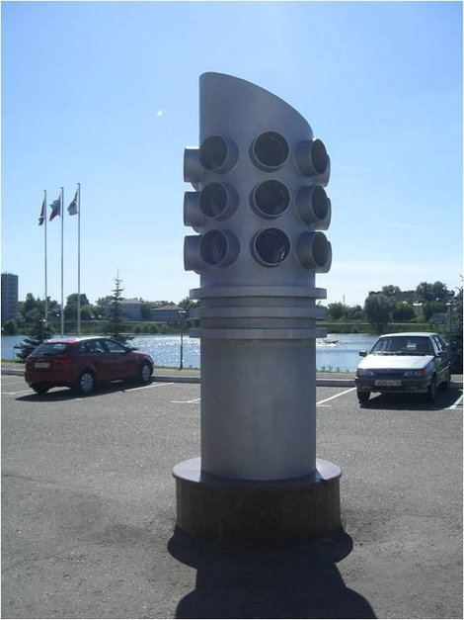
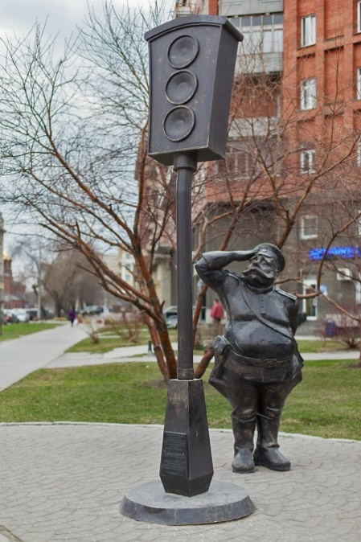

Международный день светофора
Он отмечается 5 августа. Считается, что именно в этот день в 1914 году появился первый предшественник современных устройств. Он имел только красный и зелёный фонари, при переключении света издавал звуковой сигнал.
Музей светофоров

В Ангарске под открытым небом действует музей светофоров. Многие жители области здесь не бывали вовсе, а кто бывал, быть может, даже и внимания не обратили, что на заборе, окружающем здание ГИБДД УВД по Ангарскому муниципальному образованию в новом 4-м поселке, развешаны светофоры, которые когда-то были на службе у пешеходов и водителей в Ангарске.
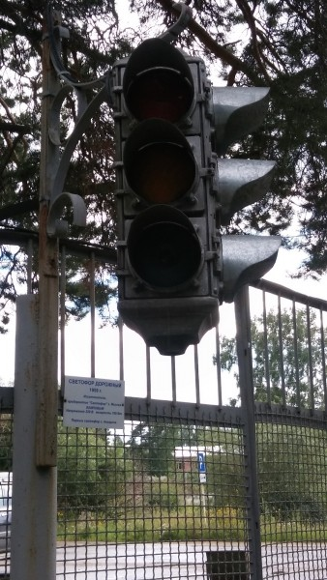

Материал подготовлен воспитателем Шевяковой О.Н.

